Міністерство освіти і науки України

Національний технічний університет України

«Київський політехнічний інститут імені Ігоря Сікорського»

Навчально-науковий інститут атомної та теплової енергетики

Кафедра цифрових технологій в енергетиці

**Звіт**

**до практичної роботи № 1**

**з дисципліни «Технології розробки програмного забезпечення»**

**Тема : «Формування первинних вимог до програмного забезпечення»**

Виконав:

студент групи ТР-23

Ровний Григорій Олександрович

Перевірив:

доцент

Тихоход Володимир Олександрович

КИЇВ – 2024

**Мета роботи:** Вивчити особливості етапу формування первинних вимог до програмного забезпечення. Опанувати методику побудови діаграми Use Case.

**Завдання:**

До свого варіанту розробіть первинні вимоги до програмного забезпечення:

* функціональні у вигляді діаграми Use Case (діаграми можна створювати в довільному середовищі (MS Visio, Visual Paradigm, Rational Rose, Power Designer тощо));
* нефункціональні за розділами вимог до реалізації, надійності, продуктивності, безпеки тощо.

**Варіант завдання:**

23. Система підтримки тендерних закупок для потреб АЕС (створення та оголошення тендеру, вибір постачальника, подання пропозицій, складання контракту).

**Виконання роботи:**

Актори:

1. Постачальник
2. Замовник
3. Адміністратор
4. Система перевірки

Вимоги користувачів:

1. Реєстрація в системі
2. Верифікація
3. Перегляд відкритих тендерів
4. Подання тендерної пропозиції
5. Отримання повідомлень про зміни
6. Редагування пропозицій
7. Оновлення статусу тендерів
8. Укладання контракту

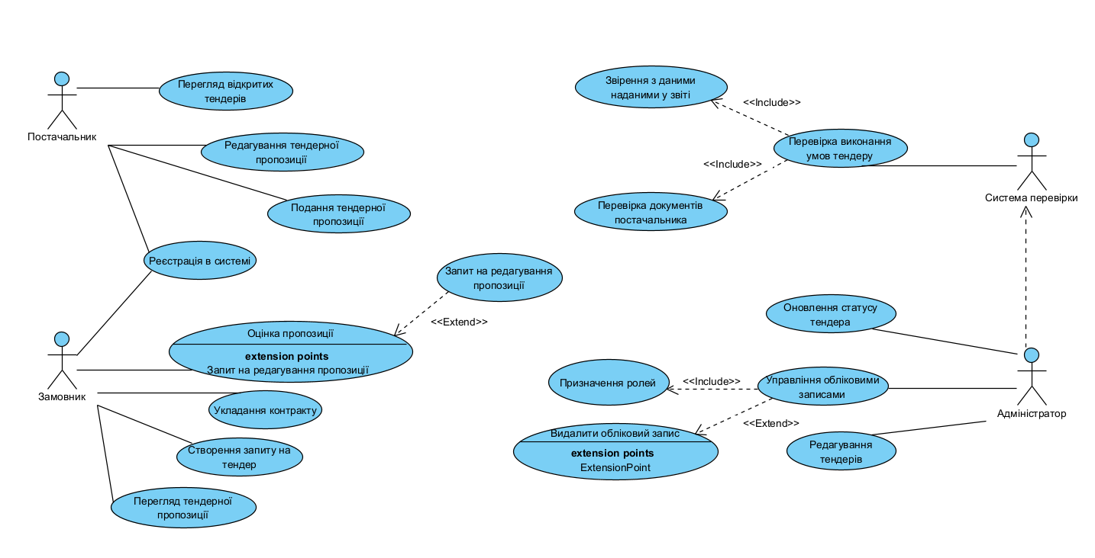

Нефункціональні вимоги :

1. Сумісність:

Система повинна бути сумісна з ОС Windows та MacOC, а також повинна бути сумісною з популярними веб-браузерами, такими як Chrome, Opera, Safari та Edge, на актуальних версіях.

1. Ефективність:

Система має ефективно обробляти та аналізувати великі обсяги даних, а також бути працездатною 23 години на день. та забеспечувати можливість відновлення після збою.

1. Продуктивність:

Система має підтримувати використання більш ніж 150 людей одночасно без суттєвого зниження продуктивності.

1. Безпека:

Система повинна забезпечувати контроль доступу на основі ролей, щоб лише уповноважені користувачі могли отримати доступ до конфіденційної інформації та функцій.

Висновок:

У результаті виконання лабораторної роботи…